|  |  |  |  |  |
| --- | --- | --- | --- | --- |
| **１章１節**  **1～8項**  **p.8～29　　　 ①** | 年　　　組　　　番  名前 | 知識・技能  　　　　点 | 思考・判断・表現    点 | 総合  　　　　　点 |

**１**　知 物体の速さと時間のグラフが図のように与えられているとき，以下の問いに答えよ。

(1)　0秒から4.0秒にかけての加速度はいくらか。（5点）

答　**0** **m/s2**

(2)　4.0秒から10秒にかけての加速度はいくらか。（5点）

答　**－0.33** **m/s2**

(3)　0秒から10秒までの変位をグラフ中に図示し，これを求めよ。（10点）

***v- t*グラフの面積が変位であるので，この間の変位は図の灰色部分の面積である。**

答　**14** **m**

(4)　0秒から10秒までの平均の速さはいくらか。（10点）

**平均の速さは，その間の変位を経過時間で割ったものである。**

答　**1.4** **m/s**

(5)　0秒から10秒までの変位－時間グラフ(*x*- *t*グラフ)を作成せよ。（15点）

**0秒～4.0秒 →　速度2.0 m/sの等速度運動*x*＝2.0*t***

**4.0秒～10秒　→　加速度－0.33 m/s2の等加速度運動**

***x***＝***x*0**＋***v*0**(***t***－**4**)＋***a***(***t***－**4**)**2**

＝**8.0**＋**2.0**(***t***－**4**)－ (***t***－**4**)**2**

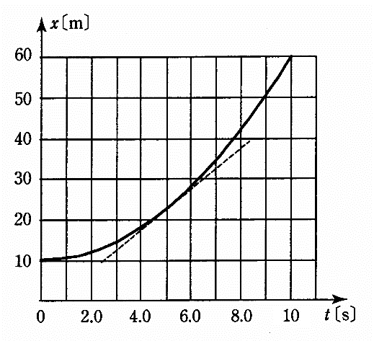**２**　思 図は等加速度運動をする物体の変位- 時間グラフ(*x*- *t*グラフ)である。時刻*t*＝0で物体は

*x*＝10 mの位置に静止していたが，その後右向きの速度が時間に比例して増加していき，*t*＝10 sにおける位置は*x*＝60 mとなった。このグラフを見て，以下の問いに答えよ。

(1)　物体の加速度はいくらか。（5点）

***x***＝***x* 0**＋***at*2**より，

**60** ＝**10**＋***a*×102**

***a***＝**1.0**　 　　 　答　**1.0** **m/s2**

(2)　*t*＝5.0 sにおける瞬間の速度*v*をグラフから求めよ。（10点）

**図の*t*＝5.0** **sにおける接線の傾きより，**

**（接線の引き方により若干異なる。）**

**（あるいは，*v*＝*at*＝1.0** **m/s2×5.0** **s＝5.0** **m/s）**

(3)　出発してから10 s間の平均の速さはいくらか。（10点）

　　答　**5.0** **m/s**

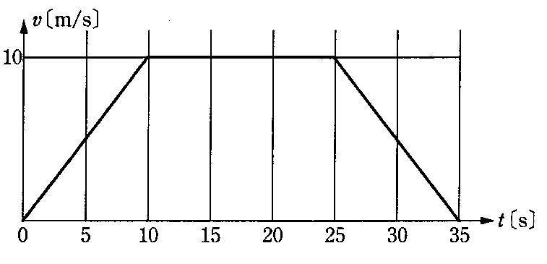

**３**　思 ある高層ビルの展望台直行エレベーターは図のような*v*-*t*グラフを描いて上昇する。上向きを正として，次の問いに答えよ。

(1)　時刻5 sと時刻30 sにおける加速度の大きさと向きを求めよ。（5点）

**0** **s**≦***t***＜**10** **s**における加速度は

(2)　地上から展望台までの高さは何 mあるか。（10点）

**上の*v*-*t*グラフの面積より，高さ*H* は**

***H***＝×**10** **m/s**×**10** **s**＋**10** **m/s**×(**25** **s**－**10** **s**)

＋×**10** **m/s**×**10** **s**＝**250** **m**　　答　**250** **m**

(3)　エレベーターの加速度- 時間(*a*-*t*)グラフを作成せよ。（15点）

**10** **s** ≦ ***t*** ＜ **25** **s**における加速度は**0**なので，(1)より***a***-***t***グラフは右のようになる。